|  |  |  |
| --- | --- | --- |
| Voornaam:  Naam: | Klas:  Datum: | Hogeschool UCLL (@hogeschoolUCLL) / X |

# **Chemische bindingen met Javalab**

Ga naar de volgende website: <https://javalab.org/en/category/chemistry_en/chemical_bonds_en/>

Maak voor elke opdracht een tabel waarin je je antwoorden invult.

Opdracht 1:

1. Open de app Simple Chemical Bonding Simulation

[Eenvoudige simulatie van chemische hechting - Javalab](https://javalab.org/en/chemical_bonding_en/)

1. Bouw HCl, NH3 en NaCl
2. Teken op een blad de Lewisstructuur en de brutoformule van de stof, neem hier een foto van en plaats het in dit document.
3. Bouw zelf ook een stof die de edelgasconfiguratie bereikt.
4. Neem hier een screenshot van en plaats het in dit document.

Opdracht 2:

* 1. Open de app Covalent bond

[Covalente Bond - Javalab](https://javalab.org/en/covalent_bond_en/)

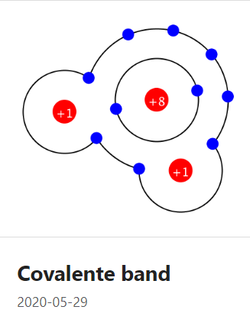

* 1. Bekijk H2 , H2O en CO2
  2. Welk type atoombinding is er tussen de atomen?

H2 = ……………………………………………………………

H2O = ………………………………………………………… CO2 = …………………………………………………………

* 1. Schrijf de lewisformule op een blad, neem er een foto van en plaats het in dit document.

Opdracht 3:

1. Open de app Ionic Bond

[Ionische binding - Javalab](https://javalab.org/en/ionic_bond_2_en/)

1. Bekijk LiCl, MgO en CaCl2.
2. Noteer voor elk atoom per schil hoeveel elektronen de schil bevat.
3. Voorspel op voorhand hoeveel elektronen er worden uitgewisseld en welk atoom het positieve – en negatieve ion vormt.
4. Schrijf dit uit op een blad en neem hier een foto van, plaats deze in dit document.
5. Controleer je oplossing achteraf door op “Ionization C ionicbond”.